Такой вот новый документ2.

Бла-Бла-Бла Бла-Бла-Бла Бла Бла-Бла-Бла Бла Бла-Бла-Бла Бла Бла-Бла-Бла Бла Бла-Бла-Бла Бла Бла-Бла-Бла Бла Бла-Бла-Бла Бла Бла-Бла-Бла Бла Бла-Бла-Бла Бла Бла-Бла-Бла Бла Бла-Бла-Бла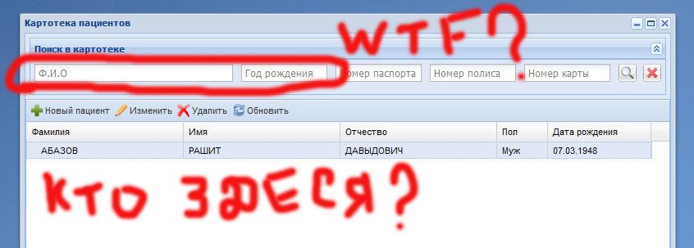 Бла Бла-Бла-Бла Бла Бла-Бла-Бла Бла Бла-Бла-Бла Бла Бла-Бла-Бла Бла Бла-Бла-Бла